ОТЧЁТ
о работе кабинета «АНТИНАРКО» и
о проведенных внеклассных мероприятиях по профилактике употребления табачных изделий, алкогольных напитков, наркотических веществ
в ГБПОУ КК «КТЭК»
за февраль 2018-19 учебного года

Профилактика употребления табака, алкогольных напитков, наркотических веществ обучающимися ГБПОУ КК «КТЭК» осуществляется на основе:
- Комплексной программы по профилактике правонарушений и употребления подростками алкоголя, психоактивных и наркотических веществ на 2018-19 учебный год
- Плана работы кабинета «АНТИНАРКО» на февраль 2018-19 учебный год
- Плана работы ЦМК «Воспитание» на февраль 2018-19 учебный год
- Плана воспитательной работы в учебной группе

01 февраля 2019г
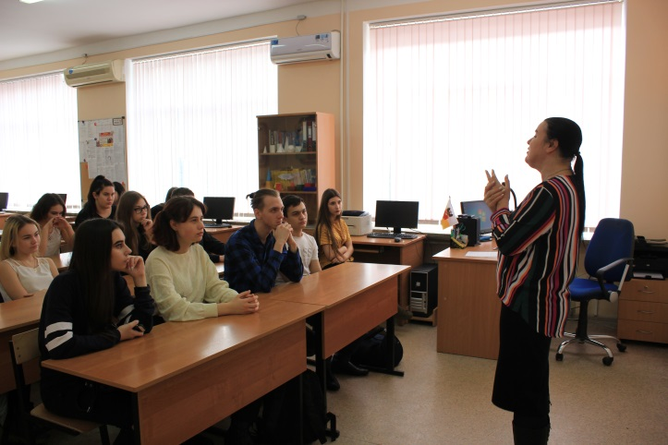
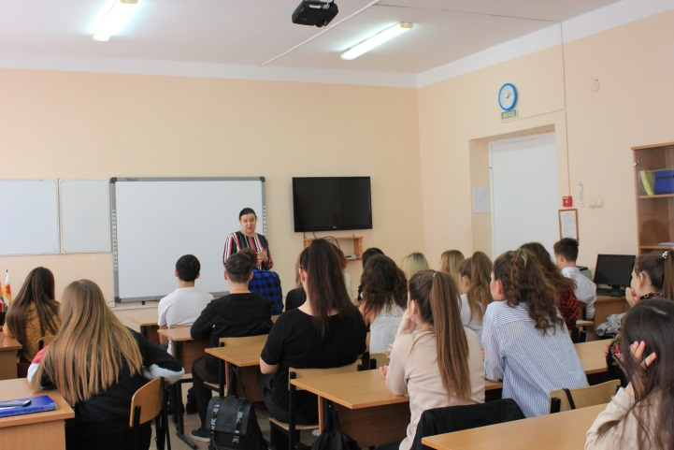
Кинолектория «Безопасный интернет» совместно со специалистом по специальной работе ГБУЗ «наркологический диспансер» О.В. Бабенко для обучающихся групп №№ 18.102Бк, 18.115 О и обучающихся «группы риска» на территории ул. Бабушкина, 307

04 февраля 2019г
Урок мужества «Великая битва на Волге» для обучающихся групп №17.14Ц совместно с ККЮБ им. И.Ф. Вараввы на территории колледжа
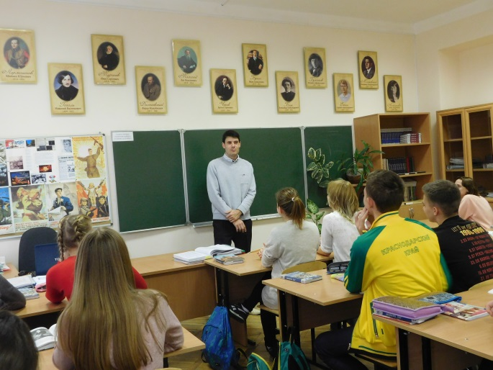
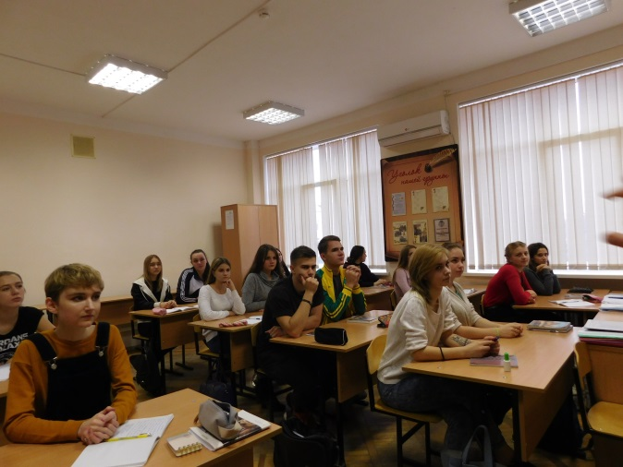

08 февраля 2019г
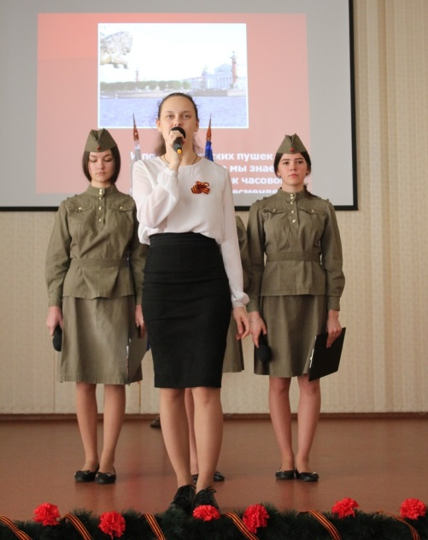
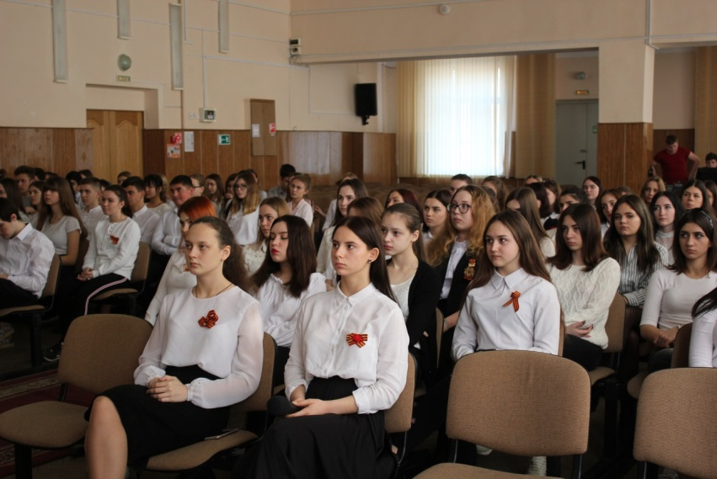
Героико-патриотическое мероприятие «И один в поле воин» в соборе Александра Невского, посвященном памяти выпускника Краснодарского ВВАУЛ им.Серова, Героя России майора Романа Филиппова, героически погибшего в Сирии

08 февраля 2019г
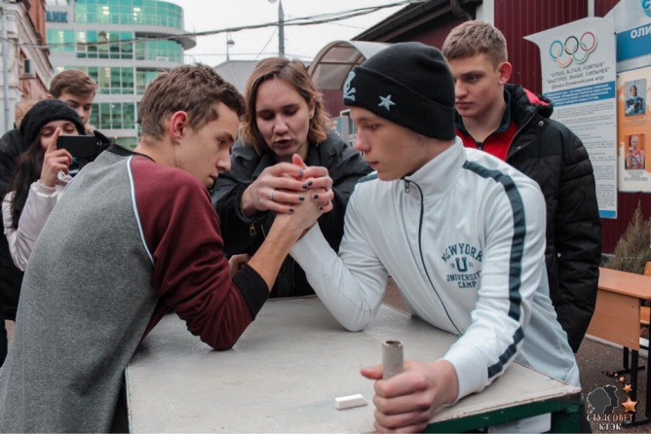
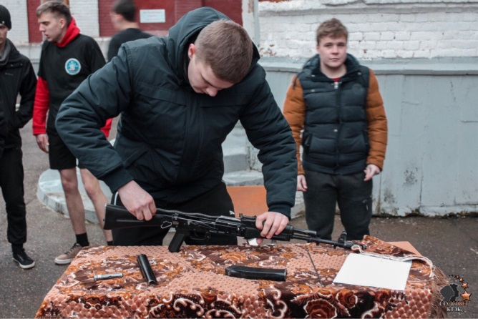
Проведение спортивной эстафеты по военно-прикладным видам спорта на территории ул.Дмитриевская дамба, 3, с участием юношей 1 курса

12 февраля 2019г
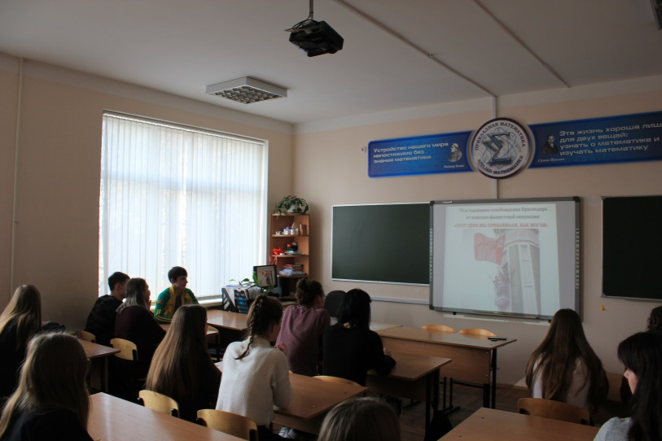
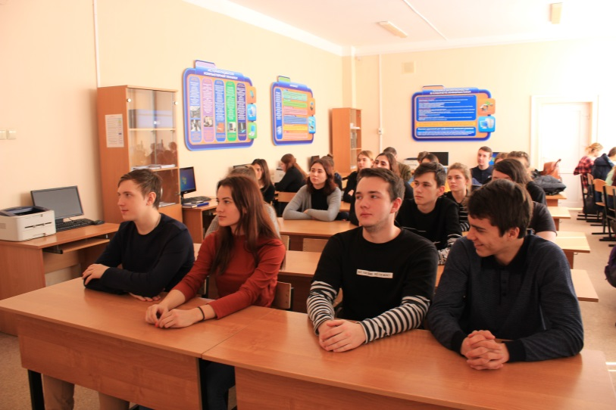
Единый классный час, посвященный 76-й годовщине освобождения Краснодара от немецко-фашистских захватчиков, проведен на всех территориях колледжа

13 февраля 2019г
Смотр строя и песни «Красен в строю – силен в бою» на территориях ул.Бабушкина, 307 и ул.Дмитриевская дамба, 3, с участием обучающихся колледжа
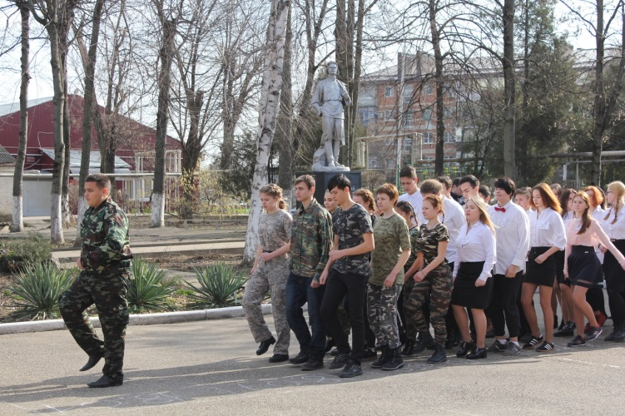
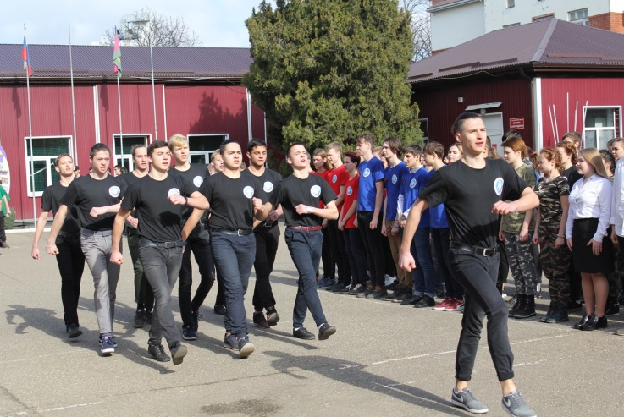

14 февраля 2019г
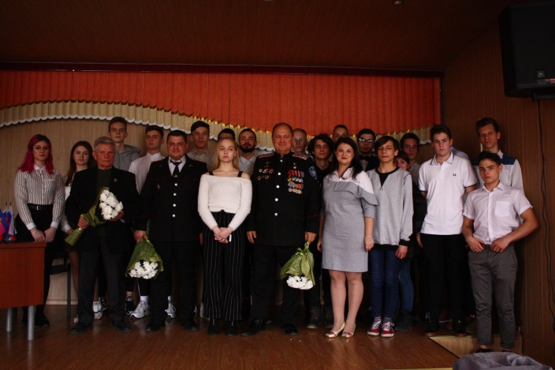
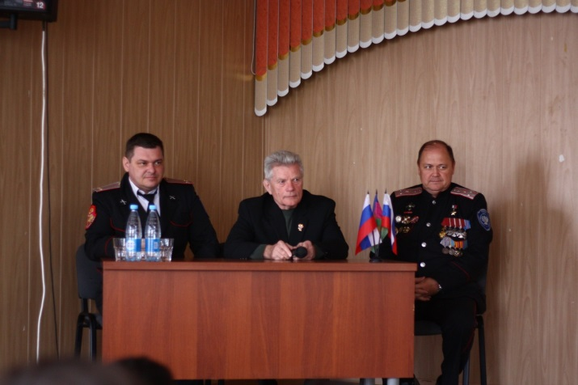
Прошла встреча с Героем России С.В. Палагиным «Участникам локальных войн посвящается…» для обучающихся групп №№ 18.112К, 18.113Кк, 18.120Л, 18.103Тв на территории ул. Ленина, 46

16 февраля 2019г
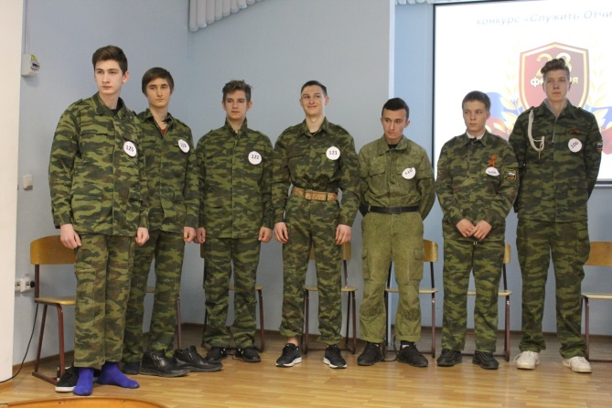
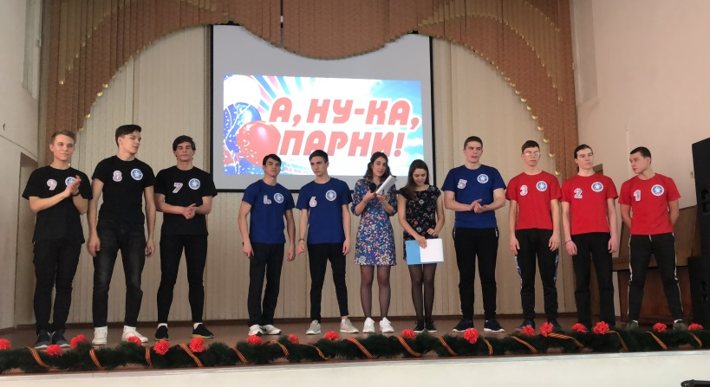
Прошел конкурс «А ну-ка парни!» между юношами 1-х курсов всех отделений колледжа на территория ул.Бабушкина, 307 и Дмитриевская дамба,3

\

19 февраля 2019г
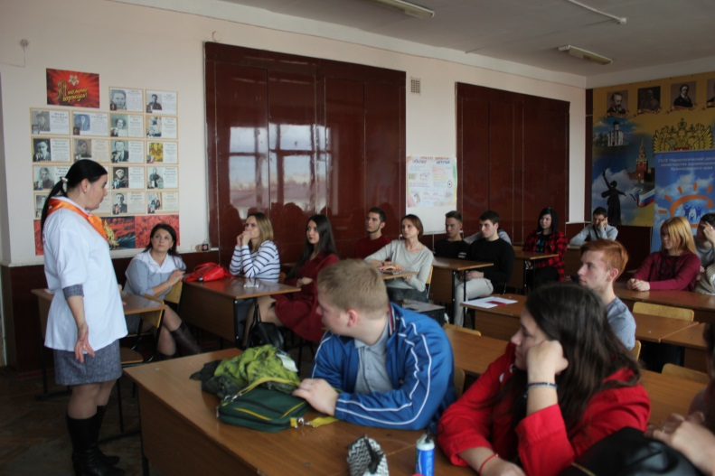
Проведен передвижной информационно-консультативный пункт «Патруль безопасности» с участием врача-эпидемиолога отдела профилактики ГБУЗ КК «Клинический центр профилактики и борьбы со СПИД» МЗ КК Т.А. Зиминой, врача-гинеколога А.М. Мустафовой для групп №16.230Б, 17.148Б

20 февраля 2019г
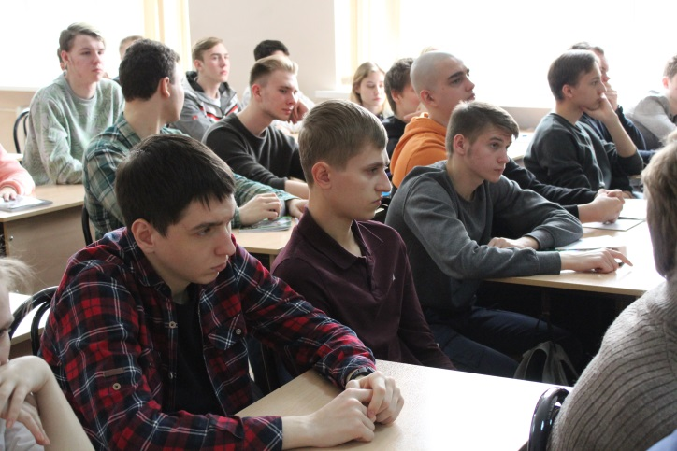
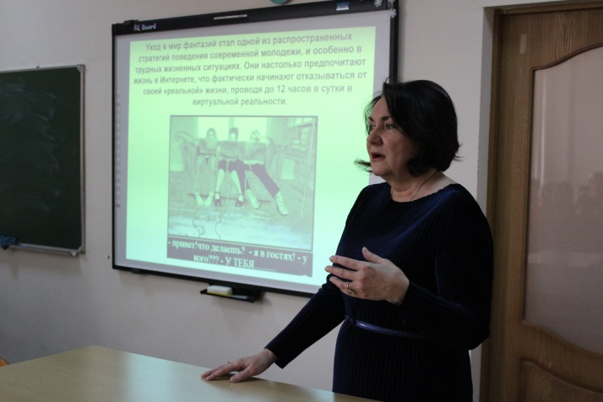
Профилактическое мероприятие «Кубань вне зависимости» прошло на территории ул.Стасова, 177 с демонстрацией видеоролика антинаркотической направленности с участием специалиста ГБУЗ «Наркологический диспансер» Д.А. Лапиковой и психолога А.Ю. Быковской для групп № 17.07 Пи 17.08П

26 февраля 2019г
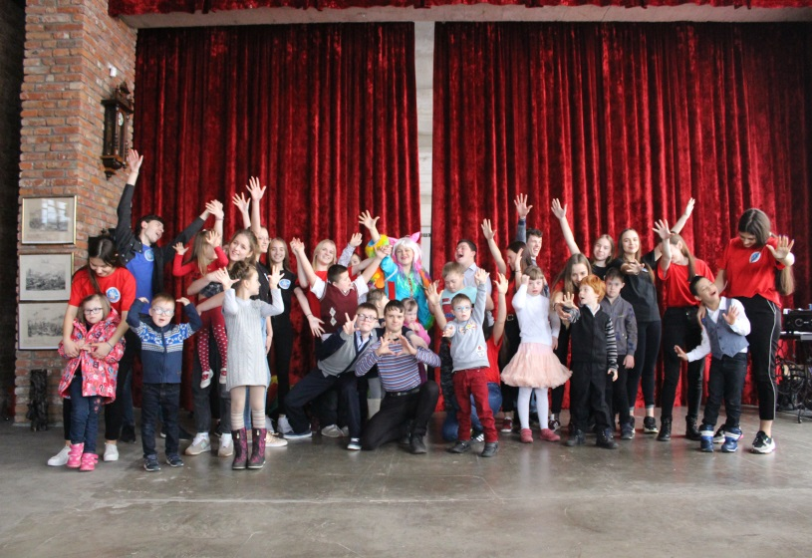
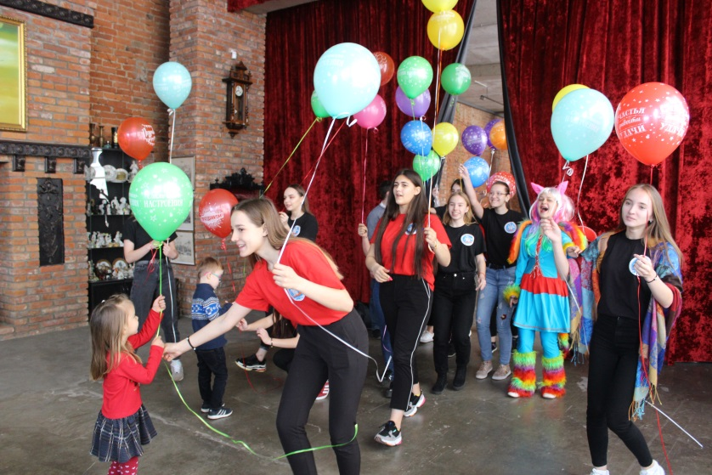
Участие волонтеров в организации праздника «День именинника» для детей с синдромом Дауна совместно с ККОО «Центр поддержки семей, воспитывающих детей с особенностями в развитии «Дети Лучики»

